闺蜜离婚后说了一句话
让我重新审视自己的婚姻
有时候，别人的故事就是自己的镜子

▲ 当闺蜜说出那句话时，我才明白自己的婚姻早就出了问题
—— ◆ ——
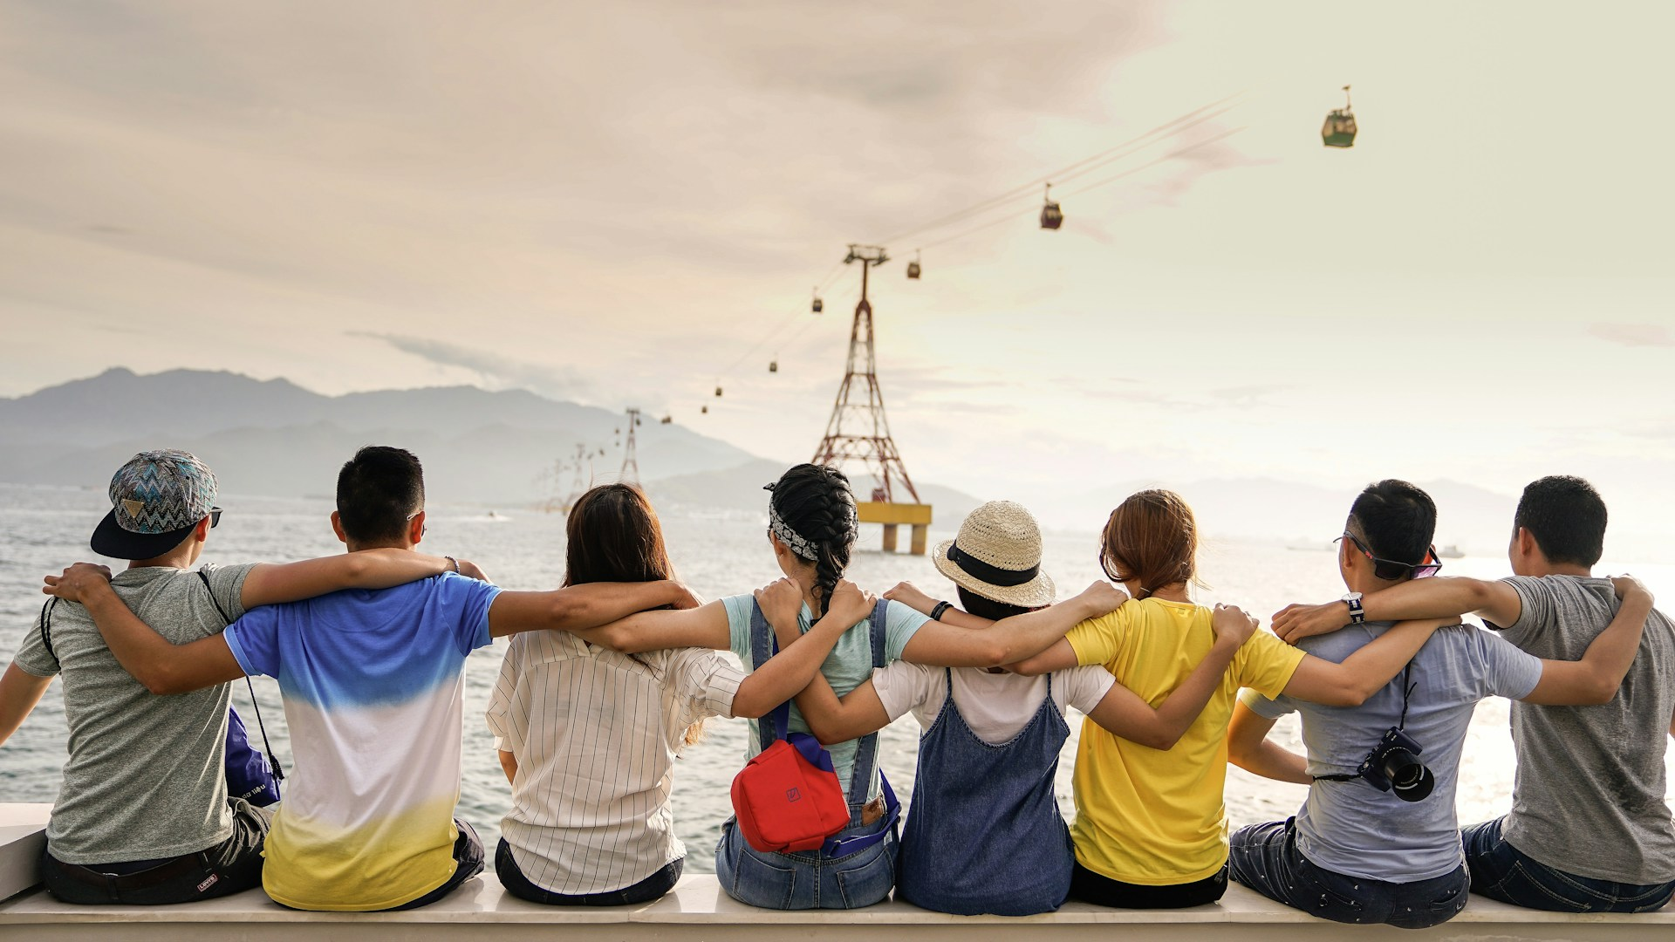

我和晓雯是大学室友，认识十五年，好到可以穿一条裤子的那种。她结婚比我早两年，老公是她的初恋，两个人从校园走到婚纱，当年是我们所有人心中的爱情范本。婚礼上，她老公哭着说"我会一辈子对你好"，台下的我们哭成一片。
上个月，晓雯离婚了。没有出轨，没有家暴，没有狗血的剧情。她只是发了一条微信给我："我离婚了，来接我。"我赶到她家的时候，她正拖着两个行李箱站在楼下，脸上的平静让我害怕。她看到我，只说了一句："我终于不用在婚姻里假装幸福了。"
就是这句话，像一把锤子，重重砸在我心上。那天晚上，我们喝了好多酒。晓雯说，她的婚姻从第三年开始就已经"死了"——没有沟通，没有关心，没有共同话题，只有无尽的沉默和各自玩手机。他们像两个合租的室友，只是碰巧睡在同一张床上。
✦ 最可怕的婚姻不是争吵，而是连争吵的欲望都没有了。

—— ◆ ——
01
晓雯的故事，是一面照向我的镜子

晓雯说，她最早发现问题，是发现他们已经三个月没有好好说过话了。不是没说话，而是没"说过话"——关于彼此的感受、想法、梦想。每天的内容仅限于"晚上吃什么""孩子作业写完了吗""明天我妈来"。这些生活琐事堆满了婚姻，却没有给感情留下一丝空间。
她尝试过沟通。有一次她认真地对老公说："我们能不能每周找个时间，就像恋爱的时候那样，聊聊彼此？"她老公头也不抬地刷着手机说："都老夫老妻了，还聊什么聊，累不累啊。"就是那一刻，她的心彻底凉了。
听完晓雯的故事，我回家开始审视自己的婚姻。我和老公结婚七年，有一个五岁的儿子。表面上看，我们的婚姻没有问题——不吵架、不分居、没有第三者。但仔细想想，我们最后一次认真聊天是什么时候？我想不起来了。
我们每天的生活轨迹像两条平行线：早上各自出门，晚上各自吃饭，然后一个看电视，一个刷手机，最后各自睡觉。周末一起带孩子出去玩，但也只是"一起"而已，没有交流，没有互动，只是两个成年人履行 parenting 的义务。
「
婚姻里最远的距离，不是生与死，而是我们躺在同一张床上，却各自活在各自的世界里。
—— 网络

—— ◆ ——


02
多少婚姻，死于"懒得经营"

晓雯说，她老公不是坏人。不抽烟、不喝酒、不赌博，工资上交，周末带孩子。但问题在于，他以为这就是"好老公"的全部定义。他觉得只要没做坏事，就是尽了丈夫的责任。至于妻子的情感需求？那是什么？能吃吗？
这是很多中年男人的通病。他们把婚姻当成一个已经通关的游戏，不再需要投入时间和精力。恋爱的时候，会记得你的喜好、关心你的情绪、制造浪漫的惊喜。结婚之后，这些全部消失了，取而代之的是理所当然的忽视。
而很多女人，包括我自己，也在不知不觉中接受了这种忽视。我们开始习惯自己消化情绪，习惯有问题自己解决，习惯在婚姻里独自面对一切。久而久之，我们变得不需要对方，对方也变得不再需要。婚姻就这样在"习惯"中慢慢死去。
晓雯说，她离婚前整整犹豫了一年。她怕别人说她"作"，怕父母担心，怕孩子受影响。但最终她意识到，如果她自己都不为自己的幸福负责，还有谁会为她负责？与其在一段死去的婚姻里消耗余生，不如勇敢地走出来。
⚠️ "为了孩子不离婚"，是很多女人给自己挖的坑。

—— ◆ ——


03
我决定，不等婚姻死掉再抢救

晓雯的故事让我做了一个决定：我要在婚姻还有救的时候，就开始抢救它。
那天晚上，老公像往常一样瘫在沙发上看手机。我走过去，坐在他旁边，认真地说："我们聊聊吧。"他抬头看我，眼神里有一丝惊讶，可能我已经很久没有这样认真地对他说过话了。
我问他："你觉得我们的婚姻还好吗？"他想了想说："挺好的啊，怎么了？"我说："我觉得我们像是在合租。我们有共同的孩子，共同的房子，但没有共同的生活。"他沉默了很久。那天晚上，我们聊到凌晨两点。
那是一次并不轻松的对话。他说他也感觉到了，只是不知道怎么开口。他说工作压力大，回家只想放空，没有精力经营感情。我说我理解，但婚姻不是自动巡航，它需要两个人一起加油。
从那以后，我们开始改变。每周安排一次"约会日"，哪怕只是去楼下散步半小时。每天晚上睡前，放下手机，聊十分钟。话题不限，可以是工作中的趣事，可以是各自的想法，也可以是对未来的规划。
改变不是一蹴而就的，但至少有改变了。我不想像晓雯那样，等到婚姻彻底死掉才后悔没有早点行动。
—— ◆ ——


04
写在最后

晓雯现在一个人住，租了一间小公寓，重新找了工作。她说，离婚后的日子不容易，但至少她不用再假装幸福了。她开始学瑜伽、认识新朋友、规划自己的未来。她脸上的笑容，比离婚前真实多了。
而我的婚姻，因为有了那次"抢救"，开始慢慢回暖。我们依然会有摩擦，依然有各自的问题，但至少我们开始重新看见彼此了。
我想对所有在婚姻中的人说：不要等到婚姻死透了才想起经营。就像一辆车，定期保养比大修更划算。多花一点时间和心思在对方身上，多说几句关心的话，多创造一些共同的经历。这些看似微不足道的小事，才是婚姻最好的养料。
也希望每一个在不幸婚姻中挣扎的人，都有勇气做出对自己最好的选择。无论是努力修复，还是勇敢离开，都值得被尊重。你的幸福，永远掌握在自己手里。

愿你的婚姻，不是将就，而是值得。
愿你永远有勇气，去爱，去离开，去重新开始。

#婚姻经营 #闺蜜故事 #情感共鸣 #女性觉醒

